Консультация для воспитателей на тему: «Составление рассказов с элементами творчества»
Речь в жизни человека- это наиважнейшая функция, необходимая каждому.
Речь – одна из важных линий развития ребенка. Она тесно связана с интеллектуальным развитием ребенка. Хорошая речь-это залог успешного обучения детей в школе.
В программе «От рождения до школы» не ставится специальная задача обучения детей младшего дошкольного возраста рассказыванию, однако уже на этом этапе должна проводиться подготовительная работа.
Для развития речи детей младшего дошкольного возраста проводится работа по совершенствованию ЗКР, усвоение морфологических средств языка, совершенствование синтаксической стороны речи, подготовка детей к овладению монологической речью, приобщение детей к художественной литературе.
Для примера можно привести ОД по ЗКР: звук О.
Рассматривание иллюстраций к сказке «Колобок». Для того, чтобы узнать кто пришел в гости, загадывается загадка. Отгадав отгадку, дети вспоминают песенку, которую пел Колобок.
Во время ОД дети рассматривали иллюстрации к сказке. Они выбирают те, которые им понравились. С помощью вопросов дети отвечают, почему им понравилась эта иллюстрация, кто на ней изображен, как выглядит герой, какую песенку ему пел Колобок. Дети отвечают, тем самым создают небольшой рассказ, а пропевая песенку, в их рассказе присутствует элемент творчества.
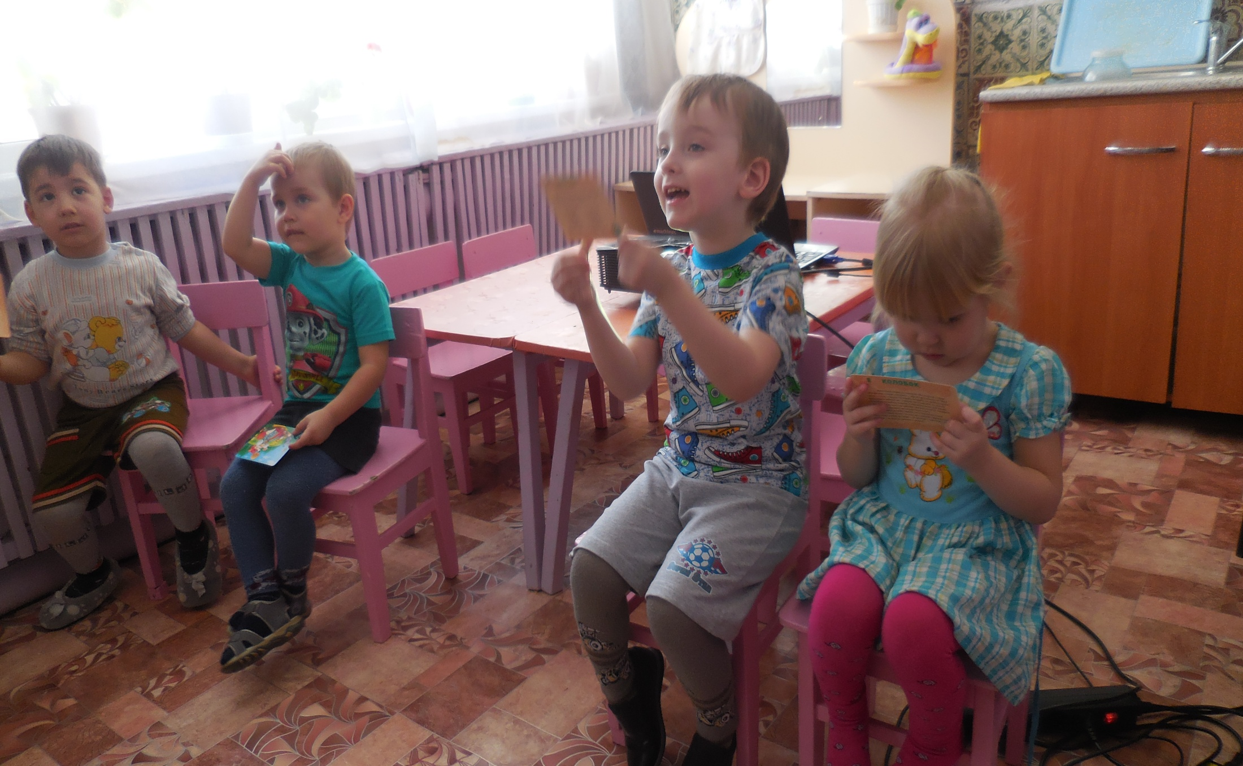

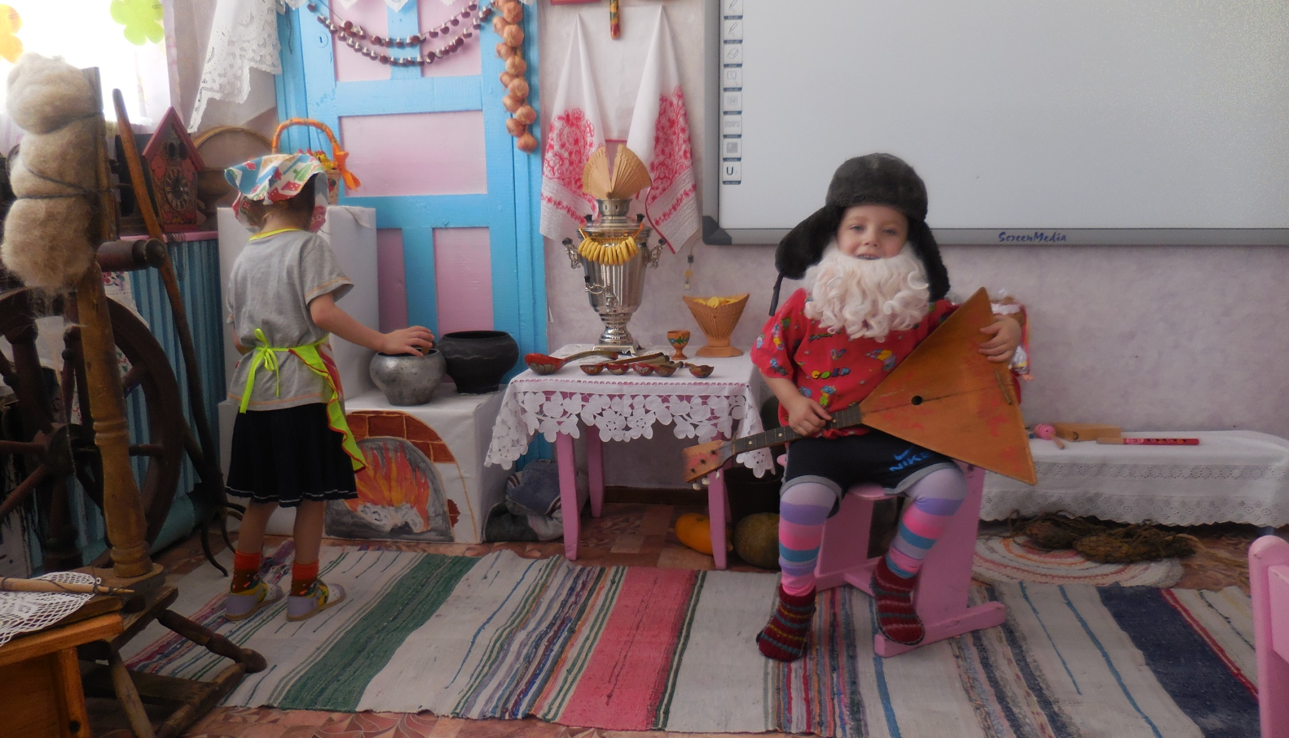

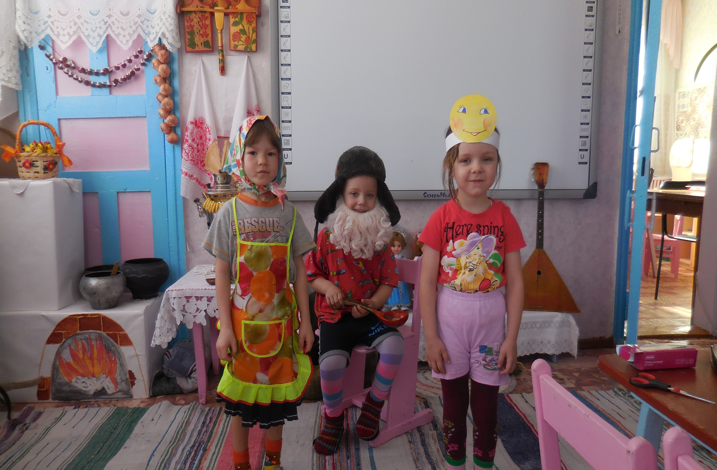
В методике работы с детьми второй младшей группы для формирования диалогической речи , используется такой прием как участие детей в драматизациях: близкое к тексту воспроизведение отрывка из сказки (с подсказкой педагога); драматизация-импровизация (дети воспроизводят текст, как могут).
Драматизация чаще используется вне НОД.
Также вне ОД используются такие игры как лото «Мои любимые сказки», кубики «Собери сказку». Дети собирают картинку, а затем с помощью вопросов описывают героев сказки.
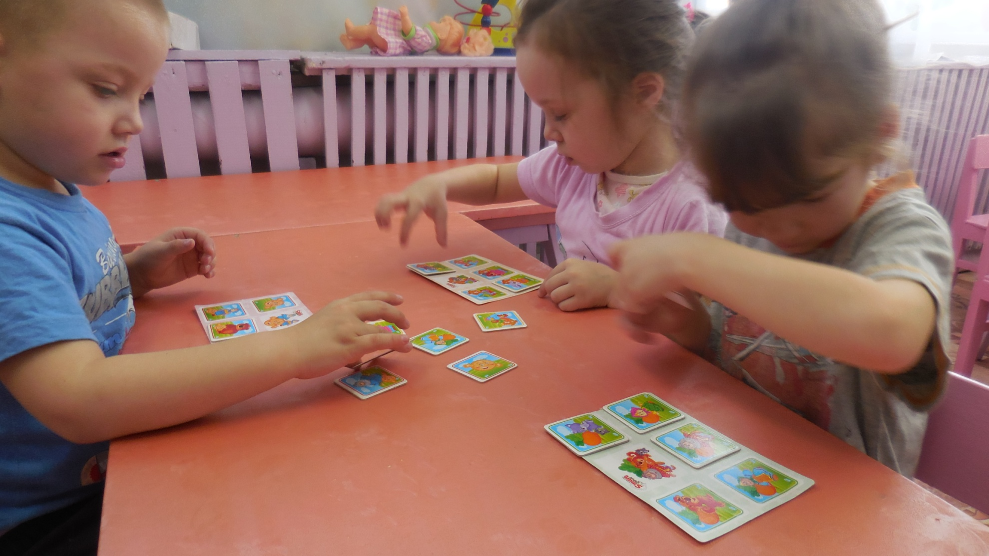
В качестве элемента творчества изображают героя своей сказки.
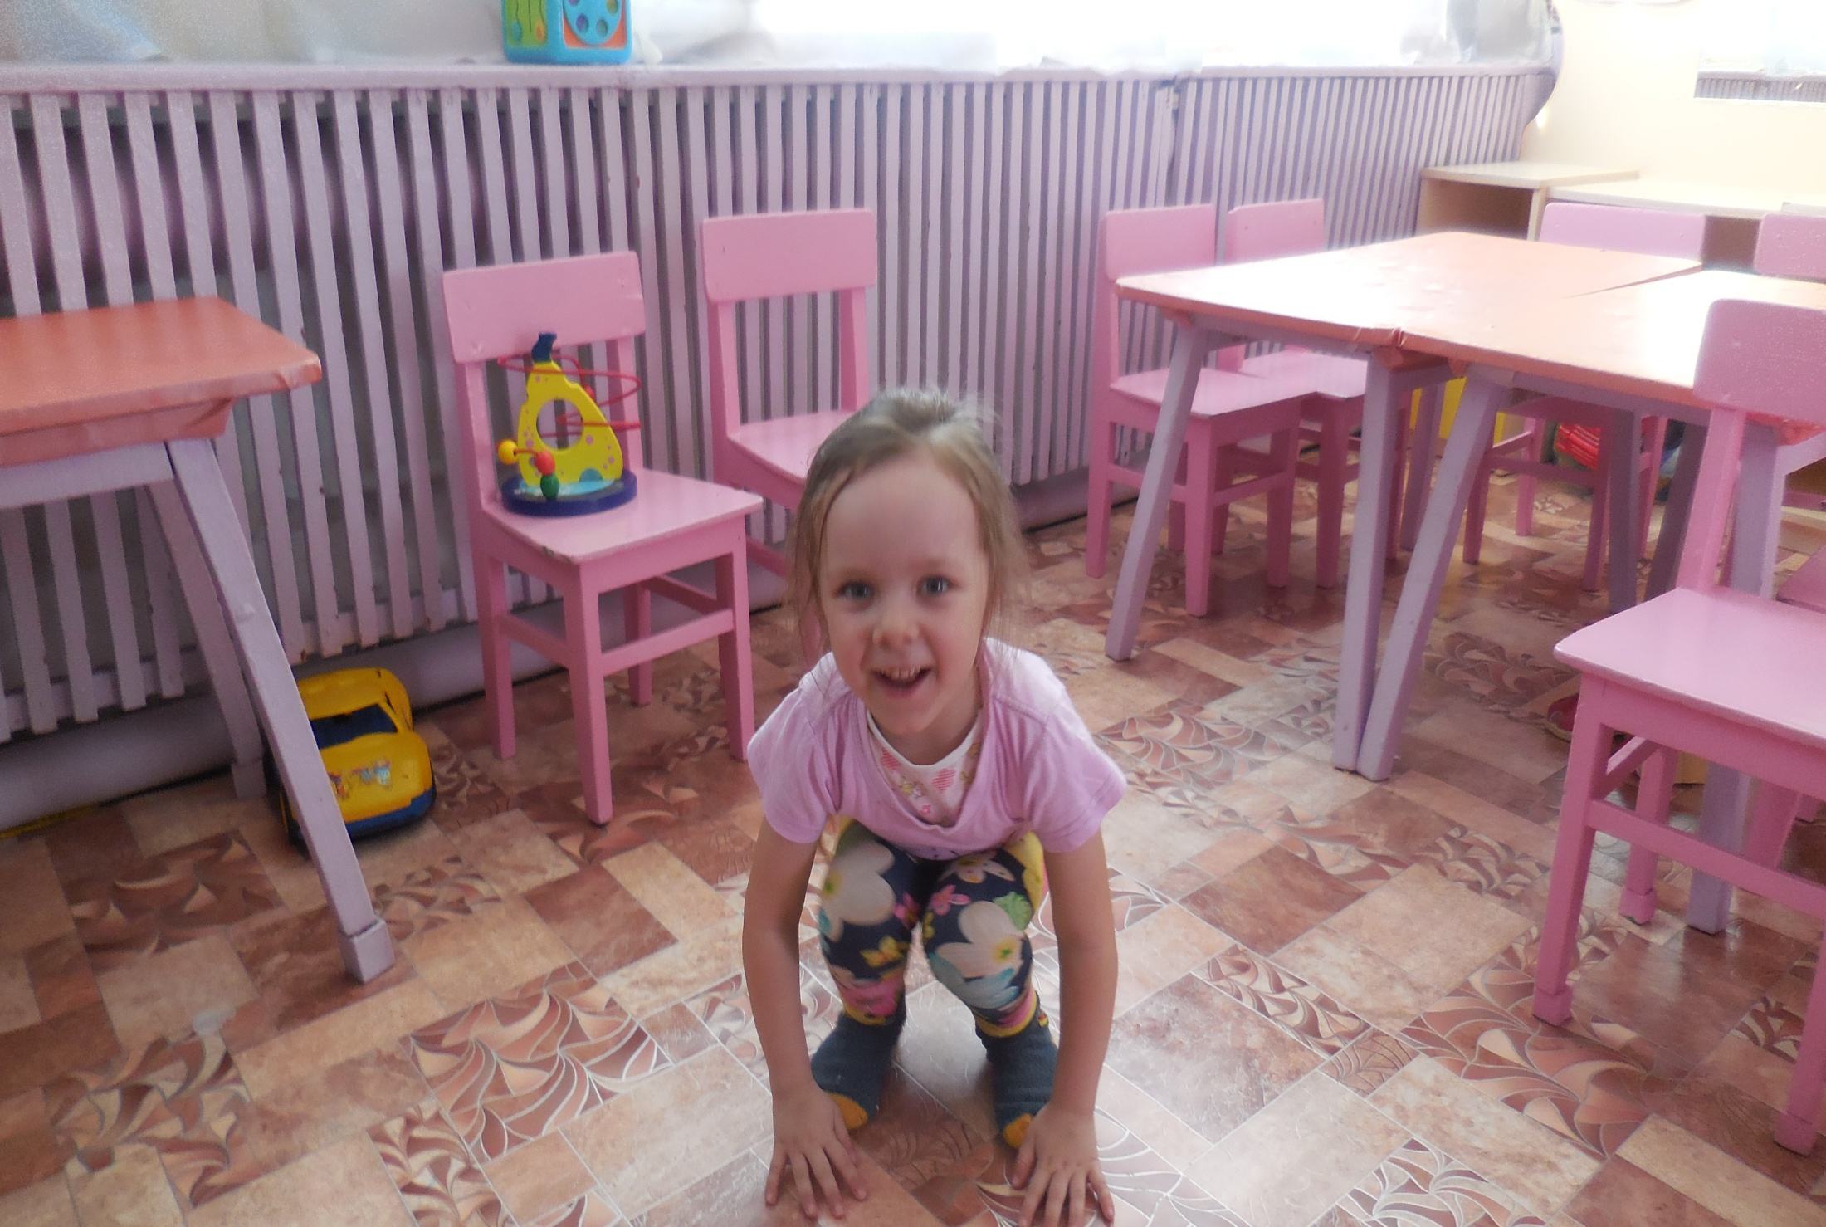
Еще используется «Рассматривание слайдов». Читается загадка, дети отгадывают, появляется картинка из сказки. Затем выбирается наиболее понравившаяся и проводится работа по составлению рассказа.
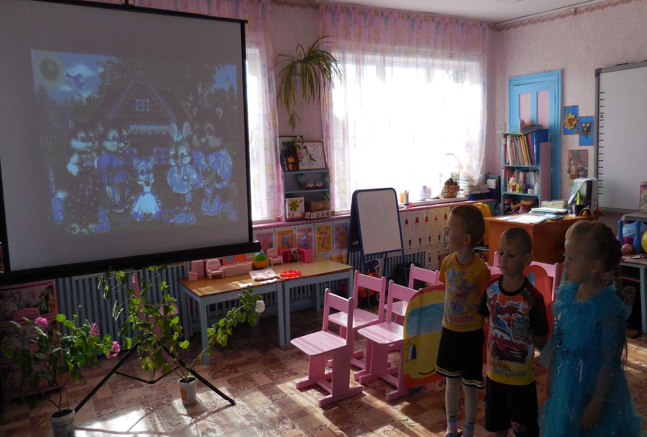
В средней группе для развития речи детей ведется работа по формированию словаря, формированию грамматически правильной речи, воспитание ЗКР, развитие связной речи, приобщение детей к художественной литературе.
Если во второй младшей группе диалог является ведущей формой обучения родному языку.
В средней группе начинается работа по обучению детей монологической речи. В программе «От рождения до школы» начинать обучение рассказыванию предлагается с описания игрушек.
Например, «Обучение рассказыванию «Наша неваляшка»
Воспитатель описывает внешний вид неваляшки, говорит о том, что она очень веселая кукла. Дает образец описания куклы, затем вызывает ребенка для описания игрушки. В конце детям предлагается спеть песенку и станцевать.
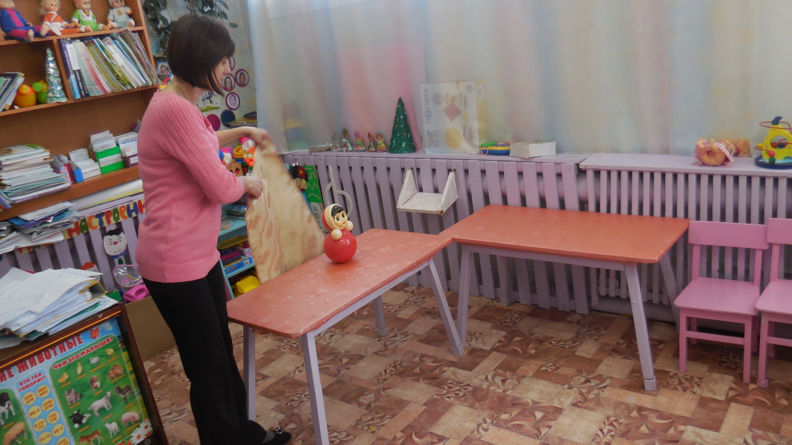
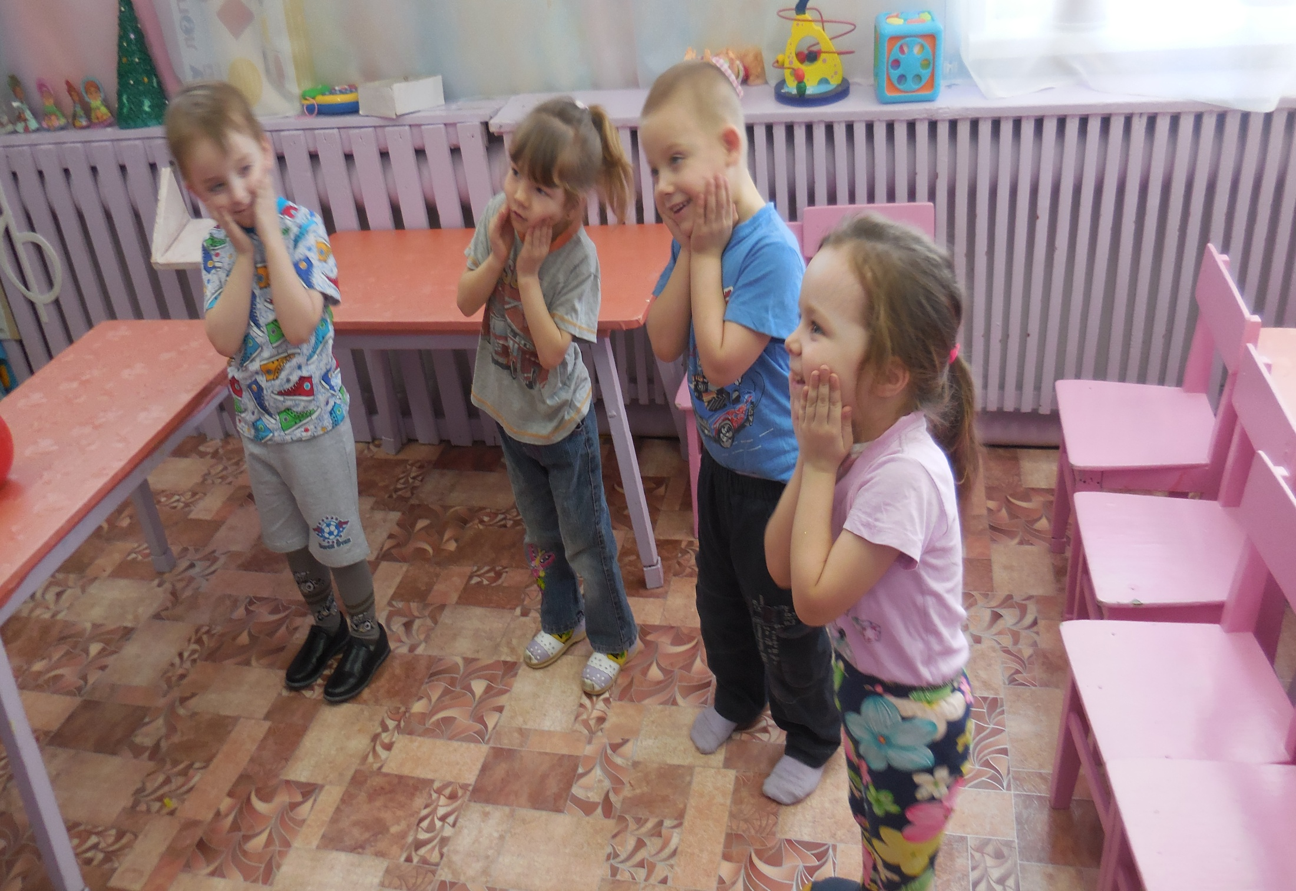
В течении года дети рассматривают и учатся составлять рассказы по сюжетным картинкам.
Например, обучение рассказыванию по картинке «Вот это снеговик!». Вначале проводится беседа о зиме по вопросам. Обращается внимание детей на картину, придумывается название картине. Педагог сообщает детям, какое название придумал художник этой картине. Беседа по картине с помощью вопросов, затем воспитатель обобщает. Предлагается детям повторить рассказ.
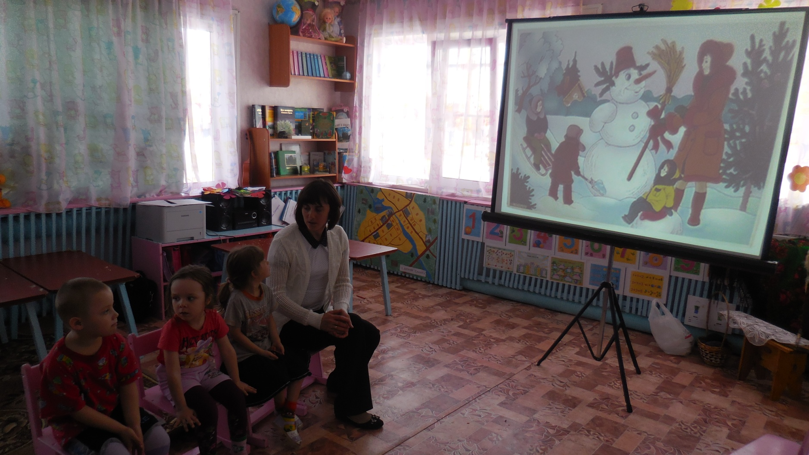
В конце НОД в качестве элемента творчества предлагается детям отгадать загадку о снежинке. Детей подводят к тому, что снеговик сделан из множества снежинок. В качестве элемента творчества дети рисуют снежинкам личики.
